
MicroGest
Manual de Identidade Visual
Sistema Inteligente de Gestão Microbiológica
Versão 1.0 · Julho de 2026
Documento preparado para uso interno e por parceiros de desenvolvimento

Sobre este documento
Este Manual de Identidade Visual consolida todos os elementos de marca do MicroGest — símbolo, logotipo, paleta de cores, tipografia, iconografia e padrões de interface — em um único documento de referência.
Ele foi criado para garantir consistência visual em qualquer aplicação da marca: sistema web, materiais impressos, apresentações institucionais ou comunicação com hospitais e laboratórios parceiros. Junto a este documento, é entregue um pacote de arquivos prontos para uso (símbolos em SVG e PNG, ícones de aplicativo em todos os tamanhos, favicon e mockups de tela), detalhado na seção 10.

Sumário
- 1. Sobre a marca — missão, visão e valores
- 2. Símbolo e logotipo — versões e composições
- 3. Área de proteção e tamanho mínimo
- 4. Usos incorretos
- 5. Paleta de cores
- 6. Tipografia
- 7. Ícones de aplicativo (favicon, Android, iOS, Windows)
- 8. Aplicação em produto — tela de login e estrutura do sistema
- 9. Componentes de interface
- 10. Pacote de arquivos entregues
- 11. Diretrizes finais de uso

1. Sobre a marca
O MicroGest é uma plataforma inteligente para gestão laboratorial e microbiológica, que integra processos, automação e análise de dados para apoiar decisões clínicas e administrativas com segurança e eficiência.
O símbolo representa um microrganismo estilizado — um bacilo ao centro, cercado por elementos que remetem a colônias microbianas — envolto por um anel parcial que simboliza o ciclo contínuo de coleta, análise e liberação de resultados que move o sistema.

Missão
Transformar dados microbiológicos em informações confiáveis para promover qualidade e segurança na saúde.

Visão
Ser referência em gestão laboratorial inteligente na América Latina.

Valores
- Precisão
- Integração
- Inovação
- Transparência
- Segurança
- Compromisso com a vida

2. Símbolo e logotipo
O símbolo do MicroGest é o elemento central e mais reconhecível da marca. Ele é utilizado isoladamente em ícones de aplicativo e favicons, e combinado ao logotipo por extenso ("MicroGest") nas demais aplicações.

2.1 Logotipo horizontal (versão principal)
Uso preferencial em cabeçalhos, documentos, apresentações e materiais onde há espaço horizontal disponível.

Logotipo horizontal — versão colorida sobre fundo claro

Logotipo horizontal — versão negativa, para fundos escuros

2.2 Logotipo vertical
Uso em aplicações com espaço vertical, como splash screens, capas de documento e materiais institucionais.

Logotipo vertical

2.3 Variações do símbolo
O símbolo isolado possui quatro variações oficiais, para diferentes fundos e contextos de reprodução:
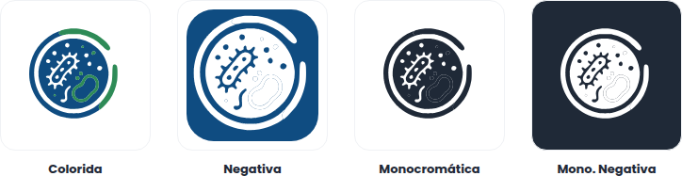
Colorida · Negativa (tile) · Monocromática · Monocromática Negativa
- Colorida — uso padrão sobre fundos claros ou neutros.
- Negativa — ícone de aplicativo; símbolo colorido sobre tile na cor primária.
- Monocromática — reproduções em um único tom (impressão P&B, carimbos, marca d'água).
- Monocromática Negativa — mesma aplicação, para fundos escuros.

3. Área de proteção e tamanho mínimo
Para preservar a legibilidade e o impacto visual do símbolo, mantenha sempre uma área de proteção livre de outros elementos (textos, imagens, bordas) ao redor da marca, equivalente à unidade X indicada abaixo.

Área de proteção mínima — unidade X
Tamanho mínimo de reprodução: 24px de altura em telas, ou 8mm em materiais impressos. Abaixo disso, os detalhes internos do símbolo perdem legibilidade.

4. Usos incorretos
Para preservar a integridade da marca, evite as seguintes alterações em qualquer aplicação do símbolo ou logotipo:
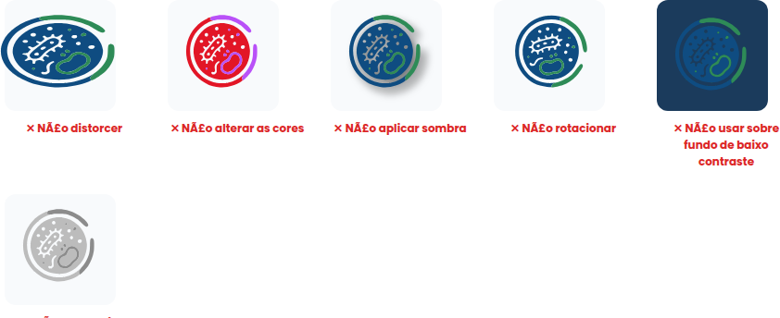
Exemplos de uso incorreto do símbolo

5. Paleta de cores
A paleta do MicroGest combina o azul institucional (confiança, tecnologia e ambiente clínico) com o verde (biologia, saúde e crescimento), complementados por cores funcionais de interface.
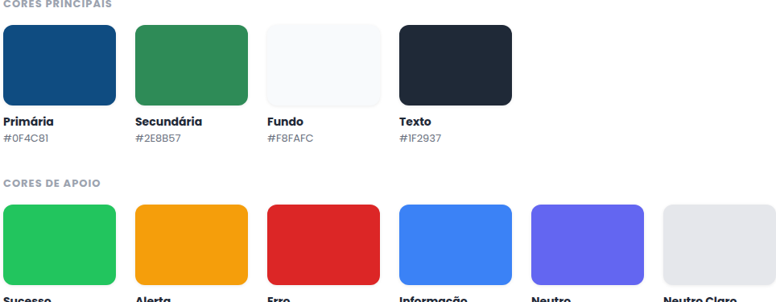
Paleta de cores oficial

Cores principais
Nome | Hex | Uso
0F4C81 | #0F4C81 | Cor primária da marca. Headers, botões primários, links, ícone do app.
2E8B57 | #2E8B57 | Cor secundária. Destaques, sucesso, elementos de crescimento/biologia.
1F2937 | #1F2937 | Texto principal, títulos, ícones monocromáticos.

Cores de apoio (funcionais)
Nome | Hex | Uso
22C55E | #22C55E | Sucesso — resultado liberado, ação confirmada.
F59E0B | #F59E0B | Alerta — prazo próximo do vencimento, atenção necessária.
DC2626 | #DC2626 | Erro — contaminação, exclusão, falha crítica.
3B82F6 | #3B82F6 | Informação — avisos neutros, dicas do sistema.
F8FAFC | #F8FAFC | Fundo padrão da aplicação (quase branco).
E5E7EB | #E5E7EB | Bordas, divisores e estados neutros/desabilitados.

6. Tipografia
A família tipográfica oficial do MicroGest é a Poppins (Google Fonts), por sua leitura limpa e alta legibilidade em telas e dashboards.
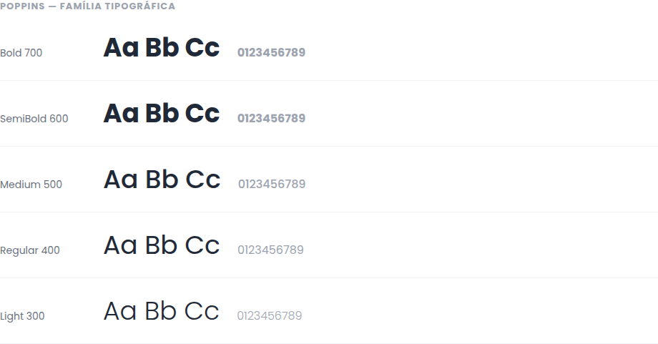
Pesos tipográficos utilizados

Hierarquia recomendada
- Bold (700) — títulos principais, valores numéricos em destaque (KPIs).
- SemiBold (600) — subtítulos, nomes de seção, botões.
- Medium (500) — rótulos de campo, itens de menu, badges.
- Regular (400) — texto corrido, corpo de tabelas.
- Light (300) — textos auxiliares e legendas, uso pontual.

7. Ícones de aplicativo
O conjunto de ícones abaixo cobre todas as plataformas necessárias para o lançamento do MicroGest como aplicação web e PWA (Progressive Web App).
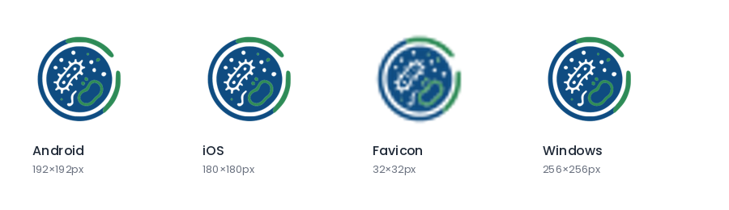
Ícones de aplicativo por plataforma
Arquivo | Formato | Uso recomendado
favicon.ico | ICO (16/32/48/64/128/256px) | Aba do navegador
favicon32.png / favicon16.png | PNG | Favicon web (tags <link>)
android192.png | PNG 192×192 | Ícone de instalação Android / PWA manifest
ios180.png | PNG 180×180 | apple-touch-icon (iOS)
apple-touch-icon-152 / 167.png | PNG | iPad / dispositivos Apple variados
windows256.png | PNG 256×256 | Atalho de área de trabalho Windows
icone512.png / icone1024.png | PNG | Ícone de alta resolução, PWA manifest, lojas de app
maskable-512.png | PNG 512×512 | Ícone adaptável Android (maskable icon)

8. Aplicação em produto

8.1 Tela de login
A tela de login segue o padrão de split-screen: painel de marca à esquerda (cor primária, símbolo e mensagem institucional) e formulário de acesso à direita, em fundo claro.
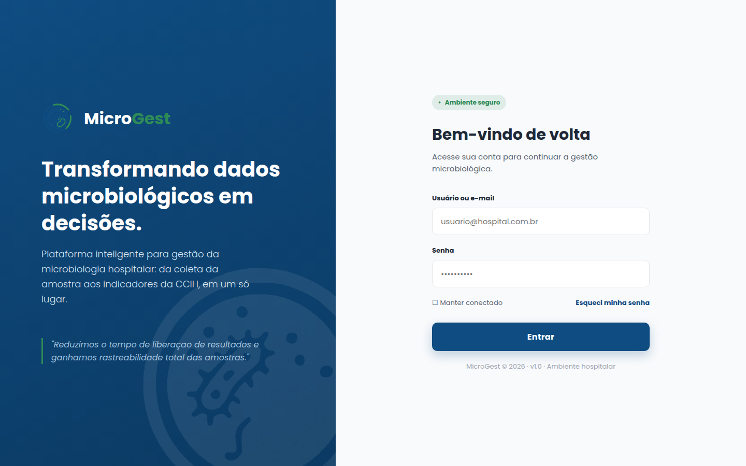
Mockup de referência — tela de login

8.2 Estrutura do sistema (dashboard)
Estrutura padrão de navegação: menu lateral fixo na cor primária com os módulos do sistema, cabeçalho branco com saudação/busca/notificações, e área de conteúdo em fundo claro com cards e painéis brancos.
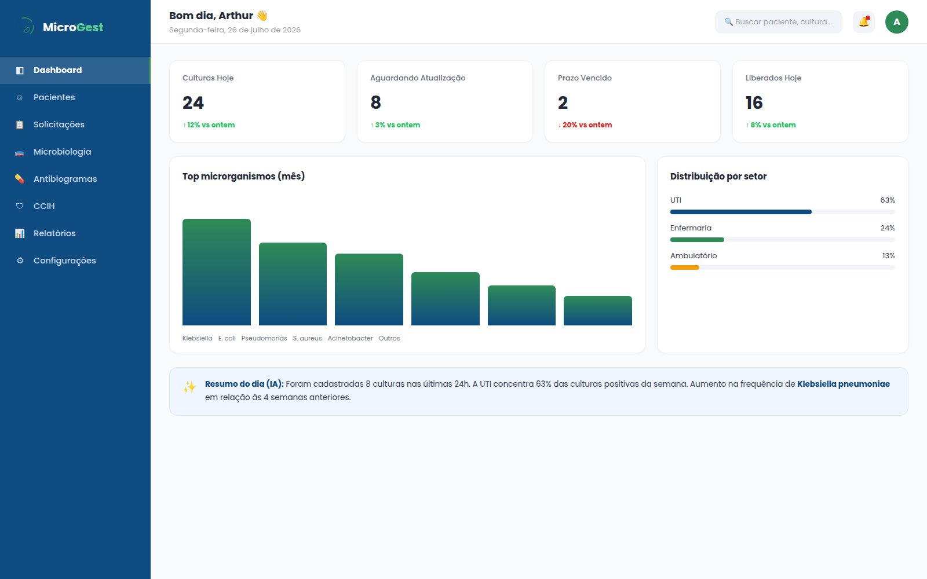
Mockup de referência — estrutura de dashboard e navegação
Itens do menu principal: Dashboard, Pacientes, Solicitações, Microbiologia, Antibiogramas, CCIH, Relatórios e Configurações — conforme os módulos definidos no Documento Mestre do projeto.

9. Componentes de interface
Padrões visuais recomendados para os principais componentes reutilizáveis do sistema.
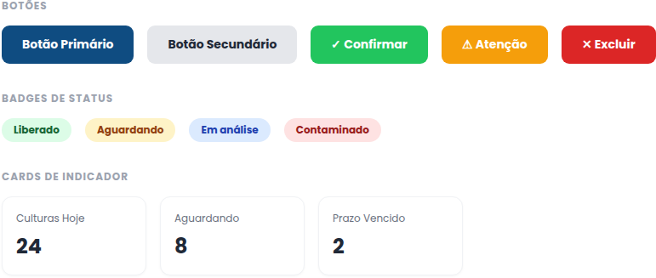
Botões, badges de status e cards de indicador

Botões
- Primário (azul) — ação principal da tela (ex.: Salvar, Entrar).
- Secundário (cinza) — ação neutra/cancelar.
- Sucesso / Alerta / Erro — ações que confirmam, avisam ou removem.

Badges de status (culturas/amostras)
- Liberado — verde
- Aguardando — amarelo
- Em análise — azul
- Contaminado — vermelho

Iconografia de módulos
Para os ícones de menu e módulos (Paciente, Cultura, Antibiograma, Microrganismo, Calendário, Usuários, Configurações etc.), recomenda-se o uso da biblioteca open-source Lucide Icons, com traço (stroke) de 2px, no estilo outline — compatível com a identidade limpa da marca e já disponível como dependência padrão em projetos React/Vite.

10. Pacote de arquivos entregues
Todos os arquivos abaixo acompanham este manual, organizados em pastas por tipo:

/svg — vetores editáveis
Arquivo | Formato | Uso recomendado
microgest-simbolo-colorido.svg | SVG | Símbolo isolado, versão colorida
microgest-simbolo-negativo.svg | SVG | Símbolo em tile navy (base dos ícones de app)
microgest-simbolo-monocromatico.svg | SVG | Símbolo em tom único (escuro)
microgest-simbolo-monocromatico-negativo.svg | SVG | Símbolo em tom único (claro/branco)
microgest-logo-horizontal.svg | SVG | Logotipo horizontal completo
microgest-logo-vertical.svg | SVG | Logotipo vertical completo
microgest-logo-horizontal-negativo.svg | SVG | Logotipo horizontal para fundo escuro

/png — rasters prontos para uso
Ícones de aplicativo em todos os tamanhos (seção 7), logotipos em alta resolução e símbolo em 1024px para documentos e apresentações.

/favicon
favicon.ico multi-resolução, pronto para publicação na raiz do site.

/mockups
Referências visuais de tela de login e estrutura de dashboard, para orientar a implementação do frontend.

11. Diretrizes finais de uso
- Sempre utilize os arquivos originais fornecidos — não recrie o símbolo a partir de capturas de tela ou reduções sucessivas, que degradam a qualidade.
- Mantenha a área de proteção mínima em qualquer aplicação (seção 3).
- Utilize a versão negativa apenas sobre a cor primária (#0F4C81) ou tons próximos, garantindo contraste adequado.
- Para qualquer novo material (apresentações, uniformes, materiais impressos, redes sociais), utilize esta paleta e tipografia como referência única.
- Em caso de dúvida sobre uma aplicação não coberta por este manual, priorize sempre a legibilidade e a consistência com os exemplos aqui apresentados.

Este é um documento vivo: conforme o MicroGest evoluir (novos módulos, telas ou plataformas), esta identidade visual deve ser atualizada e a nova versão deve substituir esta como referência oficial.

